**Requerimento Nº 1528/2022**

Solicita ao Prefeito Igor Soares, chefe do Poder Executivo, informações sobre a instalação de brinquedos inclusivos em unidades escolares, praças e parques públicos de nosso município – Itapevi - SP.

**REQUEIRO** à Mesa, após ouvido o Douto Plenário, na forma regimental vigente, que seja oficializado ao Excelentíssimo Senhor Igor Soares Ebert, Prefeito Municipal, informações sobre a instalação de brinquedos inclusivos em unidades escolares, praças e parques públicos de nosso município – Itapevi - SP.

**Justificativa**

Senhor Presidente,

Senhoras Vereadoras,

Senhores Vereadores,

Atualmente, o mercado disponibiliza brinquedos que garantem acessibilidade de crianças que apresentam deficiência física/motora, são opções que asseguram a participação de todas as crianças no momento de lazer, uma forma de tornar mais acessível o momento da brincadeira entre os pequenos.

Considerando que é dever do Poder Público proporcionar a inclusão das pessoas com deficiência, ofertando a elas acesso a saúde, educação, assistência social, lazer, entre outros, se faz necessária a instalação de brinquedos inclusivos que possibilitem o acesso dessas crianças nas unidades escolares, parques públicos e praças, garantindo a elas não só o lazer, mas também a socialização.

Sala das Sessões Bem-vindo Moreira Nery, 24 de maio de 2022.

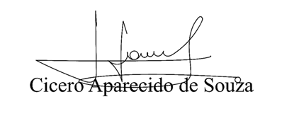

**Vereador Aparecido - **